2019年1月11日
日本郵便オフィスサポート株式会社

絵本『ゆうびんです！』が1月15日より全国4000局で拡大販売

日本郵便オフィスサポート株式会社（代表取締役社長 辰巳宏行）のオリジナルキャラクター「ぽすワンちゃん」の絵本『ゆうびんです！』が好評につき、全国の郵便局1932局から1月15日より4000局に拡大販売されます。

本作品は、男の子がおばあちゃんに手紙を送り、届くまでの過程を、郵便局内の仕事を紹介しながら描いたお子様向けの絵本です。お子様に郵便局の仕事に興味を持ってもらえるよう、郵便局の窓口業務や、手紙を仕分ける機械を忠実に再現し、郵便局の内部の様子を分かりやすく描写しています。メールやＳＮＳの普及により手紙を出す機会が減っている昨今、手紙を出してみたいなと思える、親子で読んでも楽しい作品です。
イラストは、有名キャラクターのリデザインや、企業広告デザインなどを手掛けているプレイセットプロダクツ（代表 中野シロウさん）が描いています。
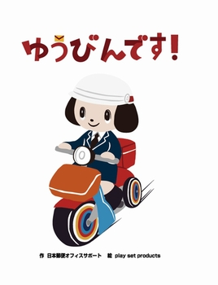
【商品情報】
■書籍名：『ゆうびんです！』
■定価：本体1,200円＋税
■ページ数：24ページ
■作：日本郵便オフィスサポート株式会社
■絵：play set products
■監修：日本郵便株式会社
■出版社：フレーベル館
■取扱郵便局一覧(抜粋) : https://yu-bin.jp/special/goods/1812/
■あらすじ
「ぽすワンちゃん」たちが働く郵便局に切手を買いにきた男の子。おばあちゃんに手紙を出しますが、ちゃんと届くか心配で眠れません。すると不思議なことがおこり、男の子は夜の郵便局へ。手紙がどのように運ばれていくのか、「ぽすワンちゃん」が案内してくれます。

